Була знайдена матриця кореляції для звичайних та очищених даних

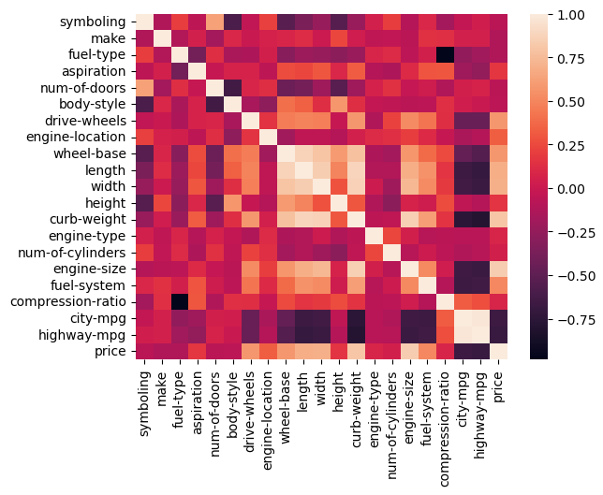

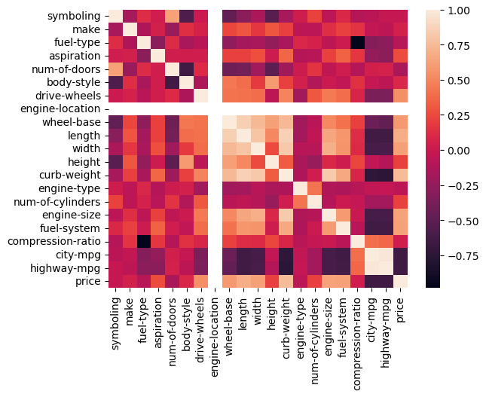

Графічно знайшов від яких характеристик найбільше залежить ціна:

* Curb-weight
* Highway-mpg
* Horsepower
* Wheel-base
* Normalized-losses

